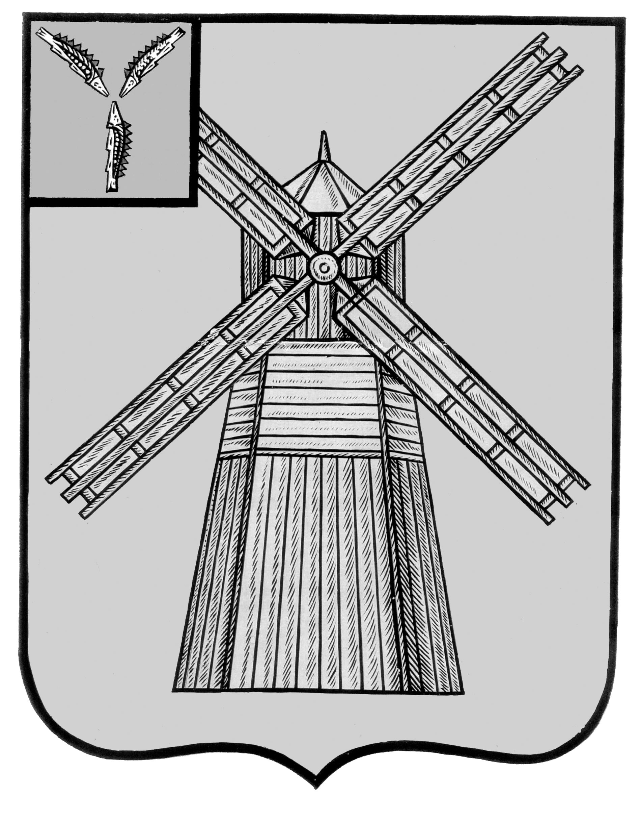

СОБРАНИЕ Д Е П У Т А Т О В

ПИТЕРСКОГО МУНИЦИПАЛЬНОГО РАЙОНА САРАТОВСКОЙ ОБЛАСТИ
РЕШЕНИЕ

13 февраля 2017 г. №7-1

Об утверждении плана работы Собрания депутатов
Питерского муниципального района на 2017 год

В соответствии с Регламентом работы Собрания депутатов Питерского муниципального района, Собрание депутатов Питерского муниципального района РЕШИЛО:
1.Утвердить план работы Собрания депутатов Питерского муниципального района на 2017 год согласно приложению.

Председатель Собрания депутатов В.Н.Дерябин

Глава Питерского муниципального района С.И.Егоров

Приложение к решению Собрания депутатов Питерского муниципального района
от 13 февраля 2017 года №7-1

План
работы Собрания депутатов
Питерского муниципального района на 2017 год

№ п/п | Наименование вопроса | Должностное лицо, структурное подразделение, ответственное за подготовку вопроса | Срок исполнения
 | О деятельности отделения полиции №2 в составе МО МВД России «Новоузенский» за 2016 год. | Начальник ОП №2 в составе МО МВД России «Новоузенский»  ( по согласованию) | февраль
 | Об утверждении отчета о выполнении Прогнозного плана приватизации муниципального имущества Питерского муниципального района за 2016 год. | Председатель комитета по экономике, управлению имуществом и закупкам администрации Питерского муниципального района. | февраль
 | О работе с обращениями граждан в администрации Питерского муниципального района в 2016 году | Управляющий делами администрации Питерского муниципального района | февраль
 | О численности муниципальных служащих, работников муниципальных учреждений и фактических затратах на их денежное содержание за IV квартал 2016 года | Финансовое управления администрации Питерского муниципального района;  Председатель комитета по экономике, управлению имуществом и закупкам администрации Питерского муниципального района. | март
 | Об исполнении бюджета района за 2016 год | Финансовое управления администрации Питерского муниципального района;  Председатель комитета по экономике, управлению имуществом и закупкам администрации Питерского муниципального района. | март
 | Об исполнении бюджета района за I квартал 2017 года. | Финансовое управления администрации Питерского муниципального района;  Председатель комитета по экономике, управлению имуществом и закупкам администрации Питерского муниципального района | апрель
 | О деятельности ГУЗ СО «Питерская РБ» за 2016 год и перспективах работы на 2017год. | Заместитель главы Питерского муниципального района по социальной сфере;  Гл. врач ГУЗ СО «Питерская РБ»  (по согласованию) | май
 | Итоги работы агропромышленного комплекса Питерского муниципального района за 2016 год и перспективах развития на 2017 год. | Председатель комитета сельского хозяйства администрации | май
 | Организация летнего отдыха детей | Заместитель главы Питерского муниципального района по социальной сфере ;  Начальник управления образования;  Начальник управления культуры и кино | май
 | Об исполнении бюджета района за I полугодие 2017 года | Финансовое управления администрации Питерского муниципального района;  Председатель комитета по экономике, управлению имуществом и закупкам администрации Питерского муниципального района | июль
 | О численности муниципальных служащих и фактических затратах на их денежное содержание за II квартал 2017 года | Финансовое управления администрации Питерского муниципального района;  Председатель комитета по экономике, управлению имуществом и закупкам администрации Питерского муниципального района | июль
 | О подготовке образовательных учреждений Питерского района к новому учебному году. | Заместитель главы Питерского муниципального района по социальной сфере;  Начальник управления образования. | август
 | Об исполнении бюджета района за III квартал 2017 года. | Финансовое управления администрации Питерского муниципального района;  Председатель комитета по экономике, управлению имуществом и закупкам администрации Питерского муниципального района | октябрь
 | О численности муниципальных и фактических затратах на их денежное содержание за III квартал 2017 года | Финансовое управления администрации Питерского муниципального района;  Председатель комитета по экономике, управлению имуществом и закупкам администрации Питерского муниципального района | октябрь
 | О проекте бюджета района на 2018 год | Финансовое управления администрации Питерского муниципального района;  Председатель комитета по экономике, управлению имуществом и закупкам администрации Питерского муниципального района | ноябрь
 | О бюджете района на 2018год | Финансовое управления администрации Питерского муниципального района;  Председатель комитета по экономике, управлению имуществом и закупкам администрации Питерского муниципального района | декабрь
 | О плане работы Собрания депутатов Питерского муниципального района на 2018 год | Председатель Собрания депутатов Питерского муниципального района | декабрь
 | Отчет главы муниципального района о деятельности администрации Питерского муниципального района | Глава Питерского муниципального района Саратовской области | декабрь
 | Отчет контрольно-счетной комиссии о результатах контрольной деятельности | Председатель Контрольно-счетной комиссии Питерского муниципального района | декабрь

Примечание: На заседаниях Собрания депутатов Питерского муниципального района Саратовской области в 2017 году рассматриваются и иные вопросы, внесенные на рассмотрение в соответствии с Регламентом Собрания депутатов Питерского муниципального района. Для их рассмотрения не требуется внесение изменений в План работы Собрания депутатов Питерского муниципального района на 2017 год.

